

Прокуратура Российской Федерации
Прокуратура Республики Мордовия

Прокуратура Атюрьевского района
ул. Центральная, 20, с. Атюрьево, Республика Мордовия, 431050
тел./факс (8-834-54) 2-20-03 E-mail: aturjevo@13.mailop.ru

Прокуратурой Атюрьевского района проведена проверка соблюдения законодательства в сфере жилищно-коммунального хозяйства

Прокуратура Атюрьевского района в деятельности администрации Атюрьевского муниципального района Республики Мордовия провела проверку соблюдения законодательства в сфере жилищно-коммунального хозяйства.
Установлено, что районной администрацией нарушены принципы ведения государственной информационной системе жилищно-коммунального хозяйства, выразившиеся в не размещении на официальном сайте ГИС ЖКХ информации о готовности к отопительному сезону (периоду) объектов жилищно- коммунального хозяйства; о кадастровом номере многоквартирного дома.
Прокуратурой района с целью устранения выявленных нарушений закона к администрации Атюрьевского муниципального района предъявлено административное исковое заявление.
Решением Торбеевского районного суда Республики Мордовия заявленные требования удовлетворены в полном объеме.
Решение суда в законную силу не вступило.

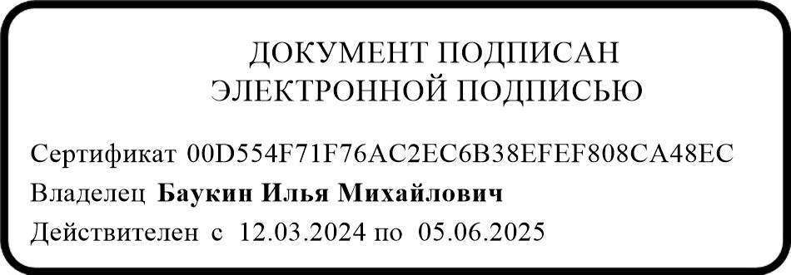
И.о. прокурора района советник юстиции

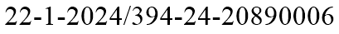
Д.О. Шаронова, тел. 2-21-03

И.М. Баукин

Прокуратура Атюрьевского района Республики Мордовия
№

